Predmet: Tjelesna i zdravstvena kultura
Nastavna tema: vježbe za noge

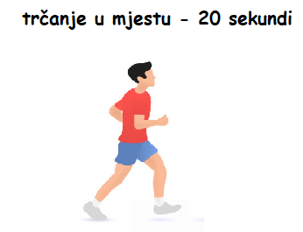
1.

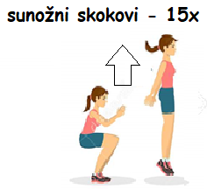
2.

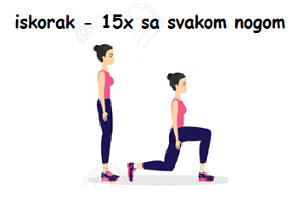
3.

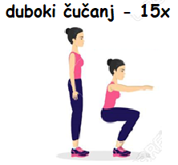
4.

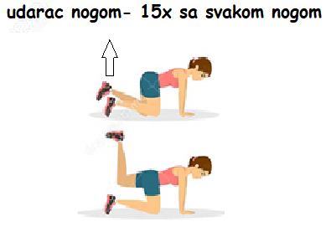
5.

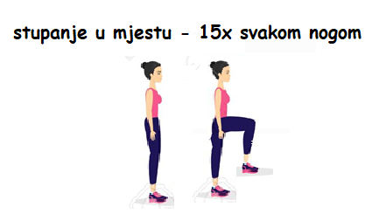
6.

-kad izvedete sve vježbe slijedi pauza od 1 minute, nakon čega se vježbe izvode još jedanput

7. Relaksacija- otresi ruke i noge te duboko udahni 10x.

